通用数据接口
调用说明

版本:V3

技术说明
档案系统以服务的方式提供webservcie，由财务主动调用，完成数据推送，数据有条目（结构化数据）和电子文件（非结构数据）组合形成。

调用服务原型
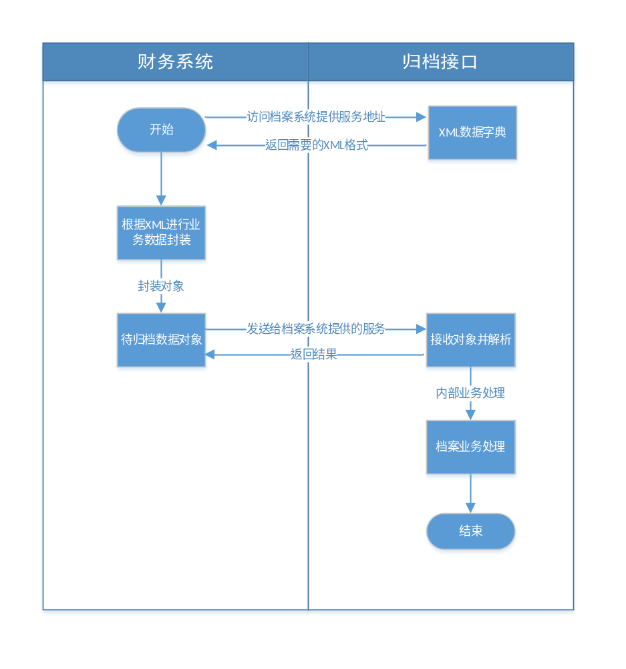

对接说明:
WSDL地址:http://10.185.101.4/HamsPort/cxf/ArcDataWsSingle?wsdl
元数据说明：

http://10.185.101.4/HamsPort/viewXMLList

中的 D_VOL29.XML, D_FILE29.xml二张表


步骤，依次调用顺序是：
1. 按照D_VOL29要求插入案卷，得到返回did
2. 按照D_FILE29要求插入文件（需用到上次调用返回did做pid）
3. 上传实际电子文件，调用（例子FileUploadByHttpClient.java）
http://10.185.101.4/HamsPort/uploadEfile

调用示例

Java

wsimport –d -Xnocompile http://localhost:8887/HamsPort/cxf/ArcDataWsSingle?wsdl

示例代码D_FIEL

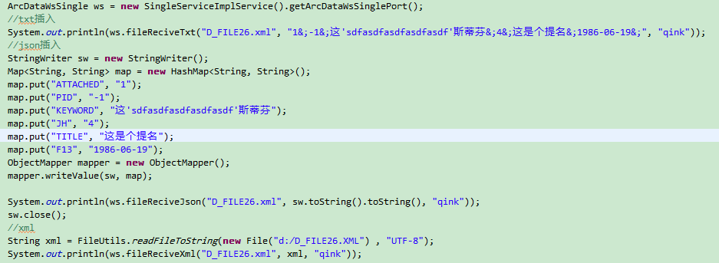

一些脚本和代码





